## Разбор заданий ВСОШ 11 класса школьного тура с ответами

1. Выберите фамилию учёного, чьи основные труды были посвящены социально-экономической географии.  
В. Докучаев  
Б. Алисов  
А. Воейков  
Н. Баранский

2. Какой по виду искажений является проекция данной карты?

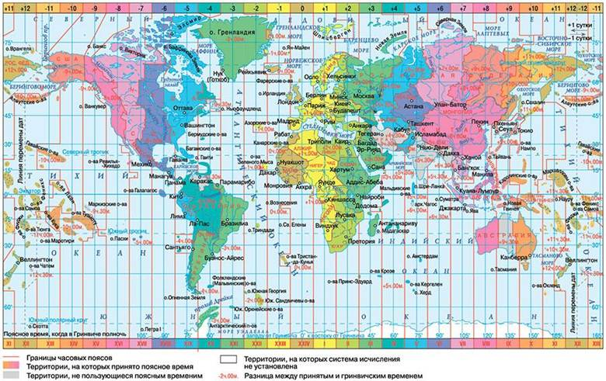

равновеликая  
произвольная  
равнопромежуточная по параллели  
равноугольная

3. Выберите фотографию, на которой изображён объект Всемирного наследия ЮНЕСКО, расположенный в Старом Свете.

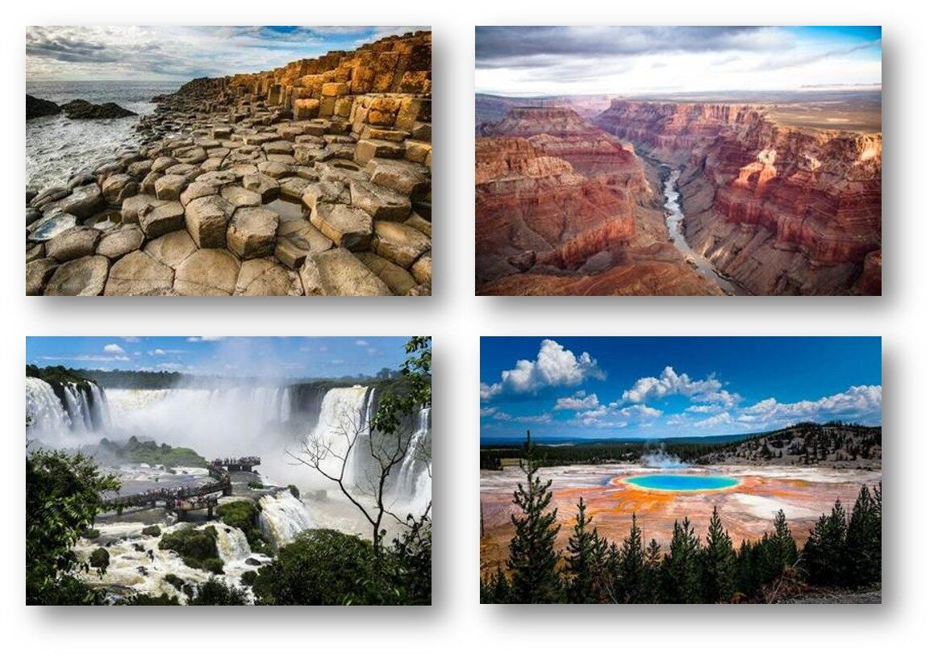

4. Соотнесите формы ледникового рельефа, изображённые на фото, и их названия.

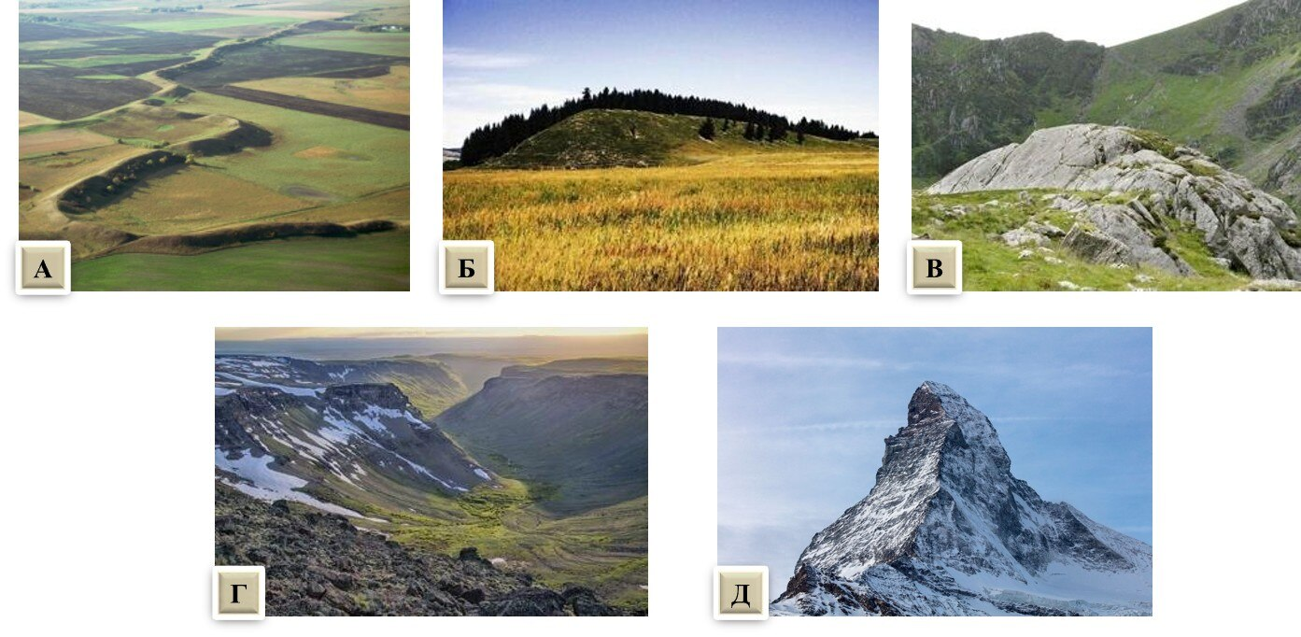

5. Выберите верные утверждения, относящиеся к Бельгии.  
форма территориального устройства Бельгии – федеративная  
столица Бельгии – город Антверпен  
в Бельгии 3 официальных языка: французский, люксембургский и немецкий  
в Бельгии 3 официальных языка: нидерландский, люксембургский и французский  
столица Бельгии – город Брюссель  
форма правления в Бельгии – монархическая  
форма правления в Бельгии – республиканская  
форма территориального устройства Бельгии – унитарная

6. Выберите страны мира, для которых характерен подобный вид воздействия на окружающую среду в ходе добычи этого полезного ископаемого.

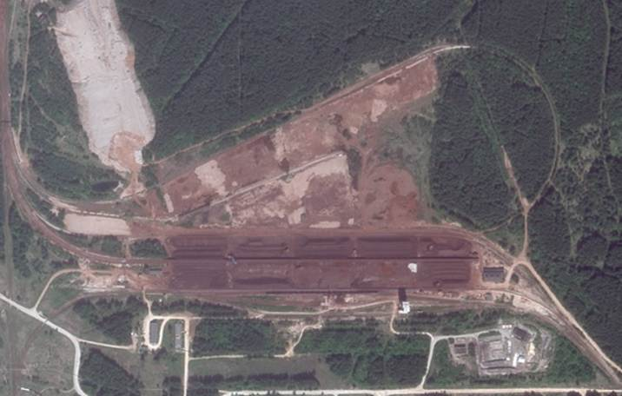

Ямайка  
Эфиопия  
Аргентина  
Саудовская Аравия  
Гвинея

7. Установите соответствия между пропусками в тексте и словами из представленного ниже списка. Карибское море, Средиземное море, 35–36, 38–39, Суэцкий канал, Панамский канал. (1) омывает наибольшее количество стран в мире, многие из них островные. Средняя солёность его поверхностных вод составляет (2) . На берегах много курортов с великолепными пляжами. Через него проходит морской путь к (3)

8. Установите соответствия между пропусками в тексте о природных зонах и словами из представленного ниже списка. Субэкваториального, субтропического, юго-восточные и восточные, южные и юго-западные, лавр, эвкалипт. Средиземноморские жестколистные леса и кустарники – природная зона, характерная для областей (1) климата с выраженной сменой сезонов года: сухим летом и влажной зимой. Несмотря на название, такие растительные сообщества характерны для (2) побережий всех материков, кроме Антарктиды. Типичным видом для жестколистного леса является (3), изначально росший в Средиземноморье, но распространившийся по всему миру.

9. Соотнесите сельскохозяйственные культуры и страны, лидирующие в мире по их валовому сбору.  
масличная пальма  
подсолнечник  
рапс  
соя  
Индонезия  
Канада  
Россия  
Бразилия

10. Соотнесите климатические диаграммы с теми городами, климат которых они описывают.

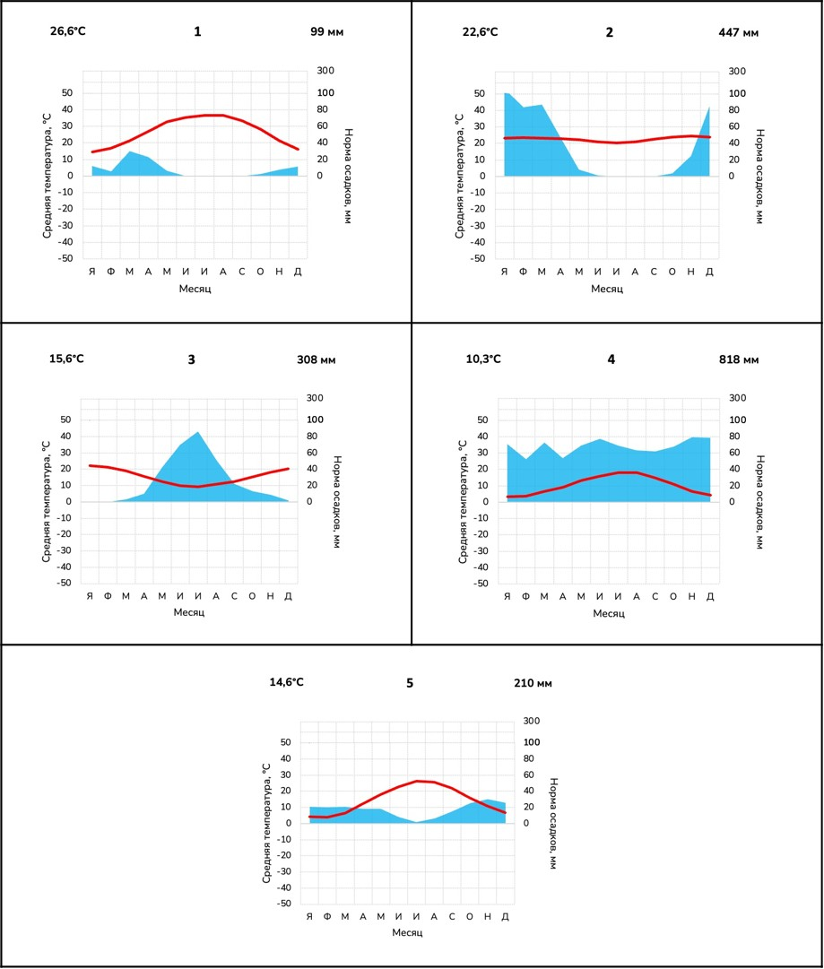

11. Соотнесите название народа со страной, где проживает большая часть его представителей.  
кабилы  
амхара  
бушмены  
йоруба  
тутси  
Эфиопия  
Руанда  
Нигерия  
Ботсвана  
Алжир

12. Распределите водопады мира по материкам.  
Виктория  
Йосемите  
Ниагара  
Игуасу  
Тугела  
Южная Америка  
Северная Америка  
Африка

13. Расставьте озёра в порядке увеличения количества стран, выходящих к их побережьям (от меньшего количества стран к большему количеству).  
Ньяса  
Танганьика  
Онтарио  
Мичиган

14. Установите соответствия между датами и важными географическими событиями.  
1745  
1799  
1845  
1897  
1916  
Основан город Романов-на-Мурмане, впоследствии крупнейший город за Полярным кругом.  
Издан первый «Атлас Всероссийской империи», составленный И. Кирилловым.  
Григорием Шелиховым, «Русским Колумбом», была основана Российско-американская компания.  
Благодаря идеям кругосветного путешественника Ф. Литке основывается Русское географическое общество.  
Состоялась первая Всеобщая перепись Российской империи, инициатором которой выступал П. Семенов-Тян-Шанский.

15. Рассчитайте разницу (в часах) местного солнечного времени в Нижнем Тагиле (57 с.ш. 60∘ в.д.) и Олёкминске (60∘ с.ш. 120∘ в.д.).

**Ответы и задания на олимпиаду ВСОШ школьного этапа по Географии 11 класс на 06.10.2025 г. для Москвы на платформе online.olimpiada** .